HƯỚNG DẪN NGHIÊN CỨU BÀI HỌC - MÔN MĨ THUẬT 6
(Đối với học sinh không thể học tập trực tuyến)
TUẦN 5 + 6 :

BÀI 3: TRANH TĨNH VẬT MÀU

HOẠT ĐỘNG CỦA GV - HS | DỰ KIẾN SẢN PHẨM
Bước 1: GV chuyển giao nhiệm vụ học tập | - Hình in có thể tạo được những bức tranh ấn tượng và sinh động.
- Yêu cầu HS quan sát hình ở trang 14 SGK | - Các bước tạo bức tranh bằng hình thức in :
Mĩ thuật 6, thảo luận để nhận biết cách tạo  bức tranh bằng hình thức in. | B1. Lựa chọn hoặc tạo những vật liệu
- GV yêu cầu HS trả lời câu hỏi : | có bề mặt nổi làm khuôn in.
+ Có thể tạo khuôn in bằng vật liệu gì? | B2, Bôi màu vào khuôn và in hình
+ Tạo hình từ khuôn in được thực hiện | lên giấy để tạo bức tranh.
như thế nào? | B3. In thêm hình, màu tạo sự hài hoà
+ Tạo bức tranh in màu nh thế nào để có | và nhịp điệu cho bức tranh.
nhịp điệu và sự hài hoà? | B4. Hoàn thiện bức tranh.
- Gợi ý để HS nhắc lại và ghi nhớ các bước thực hiện một bức tranh in. 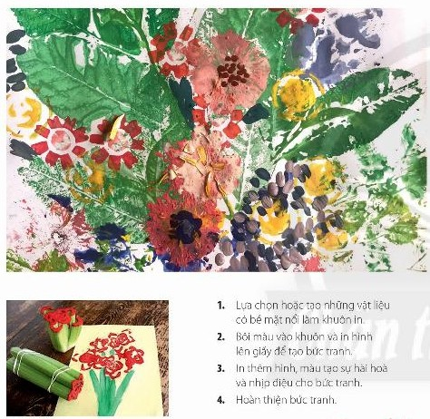 | - Kĩ thuật in đồ hoạ được sử dụng khá  phổ biến trong đời sống; có thể tạo ra
 | tác phẩm mĩ thuật, nâng cao giá trị

sử
dụng và tính thẩm mĩ cho sản phẩm.
Bước 2: HS thực hiện nhiệm vụ học tập
+ HS đọc sgk và thực hiện yêu cầu.
+ GV đến các nhóm theo dõi, hỗ trợ HS nếu cần thiết.
Bước 3: Báo cáo kết quả hoạt động và thảo luận
+ GV gọi 2 bạn đại diện của 2 nhóm trả lời.
+ GV gọi HS khác nhận xét, bổ sung.
Bước 4: Đánh giá kết quả, thực hiện nhiệm vụ học tập
+ GV đánh giá, nhận xét, chuẩn kiến thức.
+ GV kết luận.

